Администрация Свердловского района
в городе Красноярске информирует:
Указанные транспортные средства необходимо добровольно переместить в 30-дневный срок с момента опубликования, в рамках постановления от 19.04.2024 № 354 "Об утверждении Положения о порядке выявления, перемещения, временного хранения и утилизации брошенных, в том числе разукомплектованных транспортных средств на территории г. Красноярска"
№  п/п | Адрес размещения  транспортного средства | Регистрационные данные транспортного средства | Фотоизображение транспортного средства
1 | ул. Судостроительная, 143-145 | транспортное средство марки «Nissan Expert», государственный регистрационный знак Е597НУ/124, цвет серебристый | 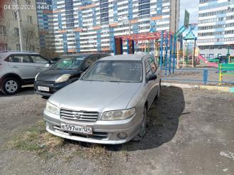
2 | ул. Судостроительная, 143-145 | транспортное средство марки «Mitsubishi Legnum», государственный регистрационный знак Р596МС/124, цвет синий | 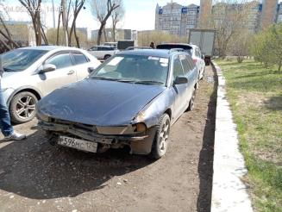
3 | ул. Судостроительная, 143-145 | транспортное средство марки «Hyundai ix55», государственный регистрационный знак В024ВА/124, цвет серебристый | 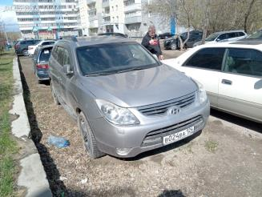
4 | ул. Судостроительная, 143-145 | транспортное средство марки «ГАЗ 232554», государственный регистрационный знак А750НЕ/124, цвет белый | 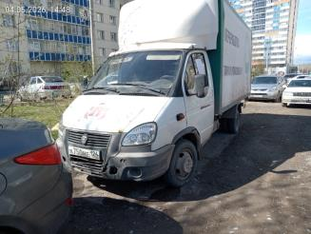
5 | ул. Карамзина, 25 ( на парковке вдоль автодороги ул. Судостроительная) | транспортное средство марки «Peugeot 206», государственный регистрационный знак А091РВ/124, цвет голубой | 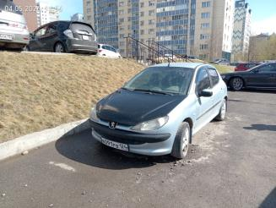
6 | ул. Лесников,21 (на парковке под «Николаевским мостом») | транспортное средство марки «Toyota Corona Premio», государственный регистрационный знак отсутствует, цвет белый | 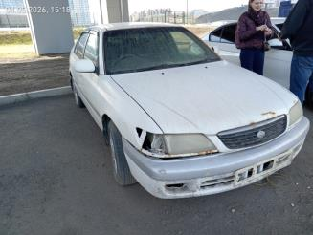
7 | ул. Кольцевая, 16-18 | транспортное средство марки «Toyota Prius», государственный регистрационный знак А620РВ/124, цвет белый | 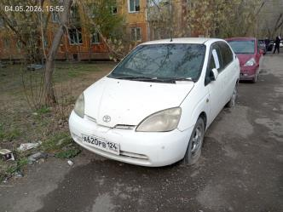
8 | ул. А. Матросова, 30-«Н»-30»К» | транспортное средство марки «Toyota Hiace», государственный регистрационный знак А329ЕЕ/124, цвет светло-серый | 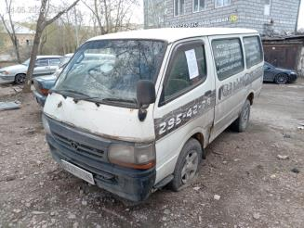
9 | ул. А. Матросова, 30-«Н»-30»К» | транспортное средство марки «Nissan March», государственный регистрационный знак А811ЕО/124, цвет белый | 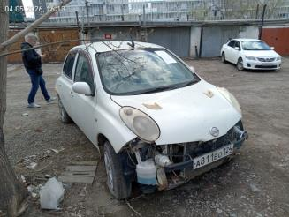
10 | ул. А. Матросова, 30-«Н»-30»К» | транспортное средство марки «Toyota Corolla Levin», государственный регистрационный знак Е605ОХ/124, цвет белый | 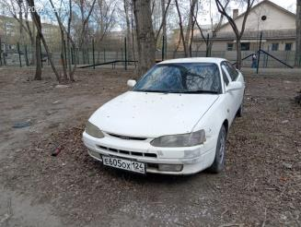
11 | ул. А. Матросова, 30-«Н»-30»К» | транспортное средство марки «Toyota Corolla Ceres», государственный регистрационный знак отсутствует, цвет синий | 